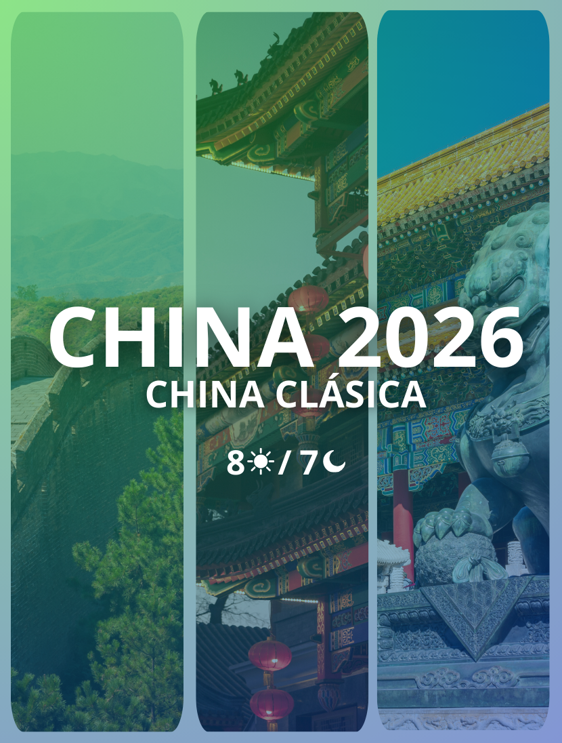

CHINA CLÁSICA
Duración: 8 Días / 7 Noches.
Salida: garantizada desde 2 pax
- Abril – Octubre 2026: Martes y Jueves.
- Noviembre 2026 – Febrero 2027: Martes.

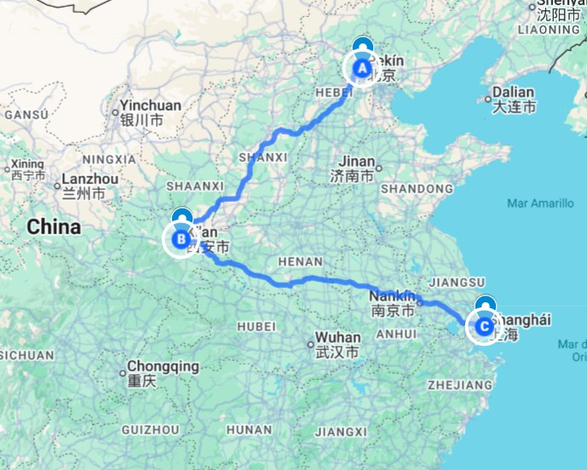
Descubre un destino donde la historia milenaria y la vanguardia tecnológica convergen en un escenario fascinante. China te invita a explorar el corazón de una civilización que ha moldeado el mundo, desde sus imponentes legados dinásticos hasta sus metrópolis que definen el futuro. Un territorio de contrastes profundos, donde la serenidad de sus paisajes ancestrales se entrelaza con el dinamismo de una potencia moderna, ofreciendo una experiencia cultural inigualable que trasciende el tiempo y conecta Oriente con el resto del mundo.

- A Beijing
- B Xian
- C Shanghái

ITINERARIO

DÍA 1 – Llegada a Beijing
- Llegada a Beijing, capital de la República Popular China.
- Traslado al hotel.
- Resto del día libre.
- Alimentación: No incluida.

DÍA 2 – Beijing
- Desayuno Buffet.
- Visita al Palacio Imperial, conocido como “la Ciudad Prohibida”.
- Visita a la Plaza Tian An Men, una de las mayores del mundo.
- Visita al Palacio de Verano, jardín imperial de la Dinastía Qing.
- Alimentación: Desayuno y Almuerzo incluido.

DÍA 3 – Beijing
- Desayuno Buffet.
- Excursión a La Gran Muralla, espectacular obra arquitectónica con más de 2,000 años de historia.
- Almuerzo incluido.
- Regreso a la ciudad con parada fotográfica cerca del “Nido del Pájaro” (Estadio Nacional) y el “Cubo del Agua” (Centro Nacional de Natación).
- Por la noche, Cena de bienvenida degustando el tradicional Pato Laqueado de Beijing.
- Alimentación: Desayuno, Almuerzo y Cena.

DÍA 4 – Beijing- Xi'an
- Desayuno Buffet.
- Visita del Templo del Cielo, donde los emperadores rezaban por las buenas cosechas.
- Por la tarde, salida en tren de alta velocidad (o avión, según elección) hacia Xi’an, antigua capital de China y punto de partida de la “Ruta de la Seda”.
- Traslado al hotel.
- Alimentación: Desayuno

DÍA 5 – Xi'an
- Desayuno Buffet.
- Visita al famoso Museo de Guerreros y Corceles de Terracota del Emperador Qin.
- Almuerzo incluido.
- Por la tarde, visita a la Gran Pagoda de la Oca Silvestre (sin subir).
- Finalización del tour en el Barrio Musulmán para conocer la vida cotidiana local.
- Alimentación: Desayuno y Almuerzo.

DÍA 6 – Xi'an - Shanghai
- Desayuno Buffet.
- Por la mañana, traslado al aeropuerto y vuelo con destino a Shanghai, la metrópoli más internacional de China.
- Traslado al hotel.
- Alimentación: Desayuno.

DÍA 7 – Shanghai
- Desayuno Buffet.
- Subida a la Torre Jinmao (88 pisos) para disfrutar de una vista panorámica de la ciudad.
- Paseo por el Malecón (Bund), zona emblemática con construcciones históricas.
- Almuerzo incluido.
- Por la tarde, visita del Templo de Buda de Jade y paseo por el Casco Antiguo de la ciudad.
- Alimentación: Desayuno y Almuerzo.

DÍA 8 – Salida de Shanghai
- Desayuno Buffet.
- A la hora indicada, traslado al aeropuerto para su vuelo de salida.
- Alimentación: Desayuno.

TARIFAS
TEMPORADA | TEMP I | TEMP II | TEMP III | TEMP IV
Acomodación doble | $ 1.740 | $ 1.695 | $ 1.809 | $ 1.647
- Tarifas validas desde 16 marzo 2026 a 16 de noviembre 2026
- Tarifas de venta por persona en dólares

SALIDAS
- Marzo – octubre 2026: Martes y Jueves.
- Noviembre 2026 – febrero 2027: Martes.

CONCEPTO | TEMP I | TEMP II | TEMP III | TEMP VI
Rango temporada | Desde 03 Mar  Hasta 28 May | Desde 29 May  Hasta 18 Ago | Desde 19 Ago  Hasta 30 Nov | Desde 01 Dic  Hasta 23 Feb 2027

HOSPEDAJE
CIUDAD | CATEGORIA | NOMBRE | FOTO DE REFERENCIA
Beijing | 5 estrellas | New Otani Chang Fu Gong | 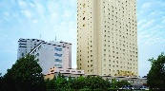
Xi’an | 5 estrellas | Hilton Xi’an High-Tech Zone | 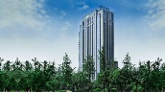
Shanghái | 5 estrellas | Hengshan Garden | 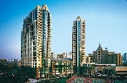
- El hotel que confirmamos puede ser uno de los hoteles indicados en cada ciudad o similar de la misma categoría dependiendo de disponibilidad u otros factores.

INCLUYE
- Alojamiento: 7 noches de hotel en hoteles de categoría 5* o similares.
- Traslados: Todos los traslados terrestres detallados.
- Transporte Interno: Tren de alta velocidad (clase turista) Beijing-Xi’an y vuelo doméstico Xi’an-Shanghai.
- Alimentación: 7 desayunos buffet, 4 almuerzos y 1 cena de bienvenida (Pato Laqueado).
- Visitas y Excursiones: Ciudad Prohibida, Plaza Tian An Men, Palacio de Verano, Gran Muralla, Templo del Cielo, Museo de Guerreros de Terracota, Gran Pagoda de la Oca Silvestre, Barrio Musulmán, Torre Jinmao, Malecón, Templo de Buda de Jade y Casco Antiguo de Shanghai.
- Guías: Guías locales de habla hispana.
- Asistencia Médica

NO INCLUYE
- Vuelos internacionales.
- Trámite de visado.
- Comidas no indicadas.
- Suplemento si se garantiza vuelo en lugar de tren en el tramo Beijing – Xian (+307 USD por persona, NETO).
- Propinas a guías y choferes.
- Servicios no mencionados expresamente en el itinerario.

NOTAS
- Los precios de cada programa se definen según la fecha de viaje, número de personas y servicios adquiridos
- Los precios en Moneda Extranjera se pagan en pesos colombianos a la tasa de cambio vigente el día de pago.
- Estos programas corresponden a porción terrestre: alojamiento, actividades, traslados, circuitos según el caso. Los tiquetes aéreos se cotizan independientemente.
- Es responsabilidad de cada viajero, ir provisto de su pasaporte y todos los visados y requisitos de viaje, no siendo responsabilidad de la agencia, el rechazo de entrada a un país, por carecer de alguno de los requisitos establecidos por las autoridades, y será por cuenta del pasajero cualquier gasto que se origine, aplicándose en estas circunstancias las condiciones establecidas para la cancelación y rechazo voluntario de los servicios.
- Nuestra empresa no asume responsabilidad frente a eventos tales como accidentes, huelgas, asonadas, terremotos, fenómenos climáticos o naturales, condiciones de seguridad, factores políticos, negación de permisos de ingreso o visados, asuntos legales del viajero, asuntos de salubridad y cualquier otro caso de fuerza mayor o caso fortuito que pudiere ocurrir antes o durante el viaje.
- En caso de fuerza mayor o caso fortuito antes o durante el viaje o con el propósito de garantizar el éxito del plan, se podrá modificar, reemplazar o cancelar itinerarios, fechas, vuelos, hoteles, servicios opcionales, lo cual es desde ahora aceptado por el pasajero al momento de adquirir los servicios.
- Todos los precios, tarifas, impuestos, tasas o contribuciones, presentados en este texto están sujetos a cambio, disponibilidad y vigencia sin previo aviso, los cuales deben ser asumidos por el pasajero al momento de la expedición de los documentos de viaje.
- Aplican restricciones y condiciones para cada programada publicado.
- Las políticas de cancelación, penalidades, restricciones y condiciones particulares del paquete serán informadas al pasajero al momento de la expedición de los documentos de viaje.
- Existen impuestos de pago en destino como citytax, que no pueden ser prepagados y por tanto el pax debe hacer el pago directo en el hotel.

RECOMENDACIONES DE VIAJE A CHINA

Documentación y requisitos
- Pasaporte con vigencia mínima de 6 meses + visa según país de origen.
- En algunos destinos se exige registro temporal en hotel o comisaría (se gestiona normalmente en hospedajes).
- Lleva copias digitales de documentos y dirección de tu alojamiento.

Moneda y pagos
- Moneda oficial: Renminbi (RMB / Yuan).
- Tarjetas extranjeras pueden no funcionar en todos los comercios.
- Es útil llegar con efectivo y considerar plataformas locales (WeChat Pay/Alipay) que requieren validaciones previas.
- Consulta antes de viajar qué formas de pago aceptan tus hoteles y tours.

Conectividad
- Internet funciona bien, pero hay restricciones: algunos servicios occidentales están bloqueados.
- Es recomendable adquirir SIM local o eSIM y usar VPN legalmente antes de llegar si necesitas ciertas apps.
- Hoteles y aeropuertos suelen tener Wi-Fi, pero no confíes en una conexión perfecta para trabajo constante.

Clima y vestimenta
- El clima varía según región y temporada: desde inviernos fríos en el norte hasta veranos húmedos en el sur.
- Ropa en capas, bloqueador solar y paraguas son útiles.
- Para cenas y tours urbanos: estilo casual elegante es suficiente.

Cultura y ritmo
- China combina modernidad y tradiciones milenarias; la paciencia y el respeto facilitan todo.
- Aprovecha gastronomía, mercados, templos y barrios históricos para conectar mejor con el destino.

Transporte
- En ciudades: metro eficiente, taxis autorizados y apps de traslado.
- Para largas distancias: tren de alta velocidad o vuelos internos.
- Destinos populares (Xi’an, Guilin, Zhangjiajie) requieren planificación y boletos anticipados.

Seguridad personal
- País generalmente seguro para viajeros; mantén precaución habitual en aglomeraciones.
- Usa transporte formal y evita llevar grandes cantidades de efectivo visibles.
- El agua embotellada es la opción recomendada.

